OCTUBRE-2014
LA MASACRE DE ESTUDIANTES NORMALISTAS EN MÉXICO, UN CRIMEN MÁS DE LA DICTADURA BURGUÉS-TERRATENIENTE
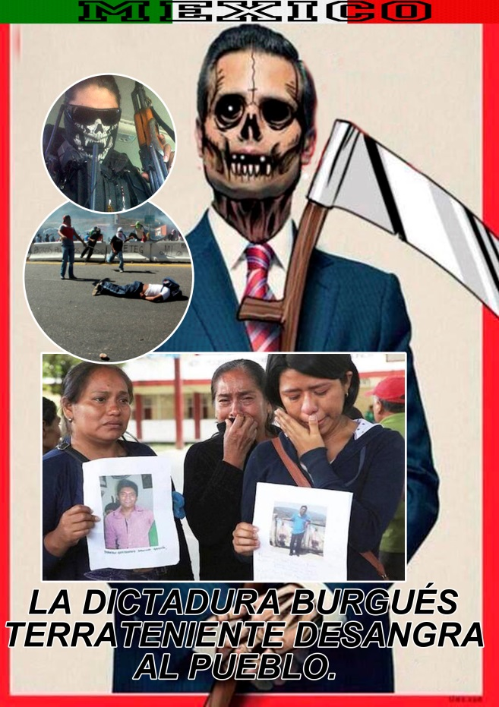
El vil asesinato de casi medio centenar de jóvenes estudiantes en la localidad de Iguala, departamento de Guerrero, México, es una muestra más de los críticos niveles de pauperización de la sociedad mexicana y con ella de la incompatibilidad absoluta existente entre el viejo estado y las masas de ese país.
La masacre cometida por la colusión de autoridades municipales, sicarios y miembros de los aparatos represivos, son un muestrario de la bancarrota del capitalismo burocrático en México, de los impresionantes niveles de corrupción de todas las instancias estatales y sobre todo, de la imposibilidad que tienen las clases dominantes de seguir gobernando el país como lo han hecho hasta hace algunos años.
El proletariado y pueblo del Ecuador se solidariza con las familias y compañeros de los jóvenes normalistas vilmente asesinados, con el proletariado y pueblo de México que vive la más lacerante explotación y oprobio por parte de la gran burguesía y grandes terratenientes aunada a la temeraria violencia estatal y delincuencial promovida por las clases dominantes.
La responsabilidad que tiene el imperialismo, la reacción, el revisionismo y el oportunismo en estas barbaries es absoluta, a tal extremo de haber “acostumbrado” a las masas a que la corrupción, el desmembramiento de personas y los asesinatos colectivos sean el “pan de cada día” propiciando una normosis social de la cual se nutre el viejo Poder en México.
La tarea que tiene el proletariado de México cada vez cobra mayor importancia y urgencia ante la necesidad de organizar al campesinado pobre, a las masas oprimidas y explotadas a transitar el camino de la Guerra Popular como la única vía que allane el camino al Poder.
Nuestro más profundo desprecio y odio de clase a los gobernantes de México, a sus clases dominantes. Nuestro más profundo desprecio y odio de clase al revisionismo y oportunismo de México, cómplices de una crueldad que debe ser detenida ¡YA!, de un viejo Estado que debe ser destruido ¡total y definitivamente!

NO BASTA COMBATIR AL RÉGIMEN TERRORISTA, FASCISTA Y NARCOPARAMILITAR DE PEÑA NIETO, ES NECESARIO NO DEJAR PIEDRA SOBRE PIEDRA DEL VIEJO ESTADO Y CON ÉL DE LA DICTADURA BURGUÉS-TERRATENIENTE.

CONSTRUIR O RECONSTITUIR PARTIDO COMUNISTA DE NUEVO TIPO, ES DECIR, MARXISTA-LENINISTA-MAOÍSTA CEÑIDO A LOS OBJETIVOS ESTRATÉGICOS DEL PROLETARIADO, CAMPESINADO POBRE Y DEMÁS MASAS EXPLOTADAS EN ARAS DE ORGANIZAR, DESATAR Y DESARROLLAR GUERRA POPULAR POR LA NUEVA DEMOCRACIA Y EL SOCIALISMO, ES UNA NECESIDAD INSOSLAYABLE, IMPOSTERGABLE Y PERENTORIA.

¡VIVA EL PROLETARIADO Y PUEBLO DE MÉXICO!
¡VIVA EL MARXISMO-LENINISMO-MAOÍSMO!

A CONQUISTAR EL SOL ROJO DE LA LIBERACIÓN: ¡EL COMUNISMO!

